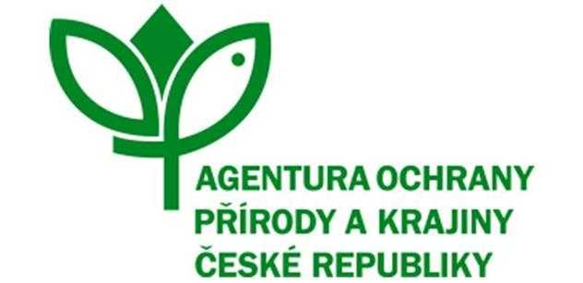
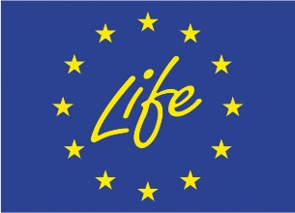
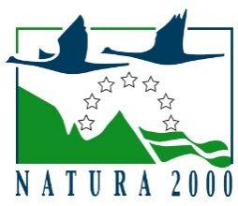
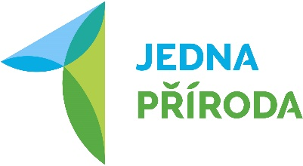

DODATEK č. 1
K dohodě o realizaci managementových opatření č. PPK-778a/25/20 dle ust. § 68 odst. 2 a § 69 odst. 3 zák. č. 114/1992 Sb., o ochraně přírody a krajiny, uzavřené dne 12. 6. 2020
I.

1. Česká republika – Agentura ochrany přírody a krajiny ČR,
Regionální pracoviště Střední Čechy
Sídlo: Kaplanova 1931/1, 148 00, Praha 11 – Chodov
Kontaktní adresa: Podbabská 2582, 16000 Praha 6
IČ: 62933591
zastoupena: RNDr. Jaroslav Obermajer
V rozsahu této dohody osoba zmocněná k jednání s vlastníkem, k věcným úkonům a k provedení kontroly realizovaných managementových opatření: Mgr. Tomáš Tichý
jakožto věcně a místně příslušný orgán ochrany přírody příslušný podle ustanovení § 75 odst. 1 písm. e) ve spojení s § 78 odst. 1 zákona č. 114/1992 Sb., o ochraně přírody a krajiny, v platném znění.

(dále jen „AOPK ČR“)

a

2. Vlastník
Obec Mořinka
Mořinka 28
26718 Karlštejn
IČ 00509761
není plátcem DPH
bankovní spojení xaa
statutární zástupce Mgr. Martina Barchánková, starostka
jakožto vlastník pozemků p.č. 445/39, 445/6, 445/23 a 445/3 v k.ú. Mořinka

(dále jen ”vlastník”)

II.

Výše uvedení účastníci uzavírají tento dodatek č. 1 k Dohodě o realizaci managementových opatření č. PPK-778a/25/20 uzavřené dle ust. § 68 odst. 2 a § 69 odst. 3 zákona 4. 114/1992 Sb., o ochraně přírody a krajiny dne 12. 6. 2020 (dále jen "Dohoda").

III.
Článek II., bod 1. se mění takto:
1. Účastníci dohody se dohodli, že vlastník provede dle pokynů AOPK ČR tato managementová opatření z důvodu ochrany přírody:
Zvětšení rozlohy širokolistého suchého trávníku s orchidejemi (předmět ochrany EVL Karlické údolí) a zlepšení podmínek pro vstavač kukačku na lokalitě Čabrak v EVL Karlické údolí pomocí odstranění náletu nad 3 m výšky do 10 cm průměru kmene na řezné ploše pařezu na ploše cca 0,4 hektaru a kosení suchého trávníku na ploše 0,5 hektaru kosou nebo ručně vedenou sekačkou nebo křovinořezem.
Opatření bude provedeno na pozemcích p.č. 445/39, 445/6, 445/23 a 445/3 v k.ú. Mořinka a to v termínu od 1.7. do 31.7.2020 (kosení) a v termínu od 1.7. do 16.11.2020 (odstranění náletu) a dále podle příloh dle čl. V., odst. 2 této Dohody.
Opatření bude provedeno v souladu se standardem AOPK: 02 004 Sečení.
Další podmínky realizace: Bez dalších podmínek
Čl. III., bod 1. se mění takto:
Účastníci Dohody se dohodli, že vlastník zrealizuje managementová opatření specifikovaná v čl. II této Dohody za finanční příspěvek na péči ve výši 75 800,- Kč (slovy sedmdesát pět tisíc osmset korun českých).

Čl. III., bod 3. se mění takto:

3. AOPK ČR se zavazuje po provedení kontroly za řádně, včas a v souladu s ostatními podmínkami této Dohody provedená managementová opatření uhradit vlastníkovi finanční příspěvek na péči v celkové výši 75 800,- (cena slovy sedmdesát pět tisíc osmset korun českých), podle pravidel dohodnutých v tomto článku Dohody a v souladu s ust. § 69 zák. č. 114/1992 Sb., o ochraně přírody a krajiny, v platném znění za užití ust. § 19 odst. 4 vyhl. č. 395/1992 Sb., kterou se provádějí některá ustanovení zákona České národní rady č. 114/1992 Sb., o ochraně přírody a krajiny. Nebudou-li managementová opatření realizována v souladu s čl. II této Dohody, finanční příspěvek na péči se vlastníkovi nevyplatí, budou-li managementová opatření realizována dle čl. II této Dohody pouze částečně, příspěvek se přiměřeně zkrátí, a to v souladu s ust. § 19 odst. 4 vyhl. č. 395/1992 Sb.
Čl. IV. bod 1. se mění takto:
1. Tato Dohoda se uzavírá na dobu do 15.12.2020.
Přílohy číslo 1. a 2. Dohody se nahrazují dokumenty tvořícími přílohy č. 1. a 2. tohoto Dodatku.
IV.

4.1. Ostatní ustanovení Dohody zůstávají beze změny.
4.2. Účastníci Dohody berou na vědomí, že tento Dodatek může podléhat povinnosti jeho uveřejnění podle zákona č. 340/2015 Sb., o zvláštních podmínkách účinnosti některých smluv, uveřejňování těchto smluv a o registru smluv (zákon o registru smluv), zákona č. 134/2016 Sb., o zadávání veřejných zakázek, ve znění pozdějších předpisů a/nebo jeho zpřístupnění podle zákona č. 106/1999 Sb., o svobodném přístupu k informacím, ve znění pozdějších předpisů a tímto s uveřejněním či zpřístupněním podle výše uvedených právních předpisů souhlasí.
4.3. Nedílnou součástí Dodatku č.1 jsou přílohy:
č.1 kalkulace nákladů
č.2 mapa se zákresem lokalizace prováděných opatření
4.4. Tento Dodatek nabývá platnosti dnem podpisu oprávněným zástupcem posledního účastníka Dohody. Tento Dodatek nabývá účinnosti dnem podpisu oprávněným zástupcem posledního účastníka Dohody. Podléhá-li však tento Dodatek povinnosti uveřejnění prostřednictvím registru smluv podle zákona o registru smluv, nenabude účinnosti dříve, než dnem jeho uveřejnění. Účastníci Dohody se budou vzájemně o nabytí účinnosti Dodatku neprodleně informovat.
4.5. Tento Dodatek je vyhotoven ve 3 vyhotoveních, z nichž 1 obdrží vlastník a 2 vyhotovení obdrží AOPK ČR.

V Praze |  |  | Dne 2.11.2020 |  |  |  | V Mořince |  | Dne 30.10.2020
Za AOPK ČR: |  |  |  |  |  |  | Vlastník:
RNDr. Jaroslav Obermajer  ředitel RP Střední Čechy |  |  |  |  |  |  | Mgr. Martina Barchánková  starostka obce Mořinka

